МЕЖДИНЕН ДОКЛАД ЗА ДЕЙНОСТТА НА „РИЪЛ БУЛЛЕНД” АД
ЗА ПЕРИОДА 01.01.2022 Г. - 31.12.2022 Г.

"Риъл Булленд" АД е акционерно дружество, учредено по реда на чл. 163 от Търговския закон на 07.02.2013 г., вписано в Търговския регистър при Агенция по вписванията с ЕИК 202442058. Дружеството е публично по смисъла на чл.110 от ЗППЦК и е вписано в регистъра на КФН с Решение № 650-ПД от 15.08.2013 г.

Седалище и адрес на управление - Република България - гр. София, район Триадица ул. Алабин№36, ет.4.
Правна форма - Акционерно дружество
Законодателство, според което емитентът упражнява дейността си – българско
Държава на регистрация – Република България
Телефон – +359 88 8906450
Електронен адрес (e-mail) – office@realbulland.eu
Електронна страница в Интернет (web-site) - http://www.realbulland.eu

На 09.01.2020 год., в Търговския регистър към Агенцията по вписванията са отразени следните промени по партидата на „Риъл Булленд“ АД:

Промени в управителните органи:
- заличен е Ивайло Димитров Иванов като Изпълнителен директор;
- дружеството се представлява от Валентин Георгиев Стоилов.

На 01.07.2021г. в Търговския регистър към Агенция по вписванията е вписано преизбирането на Съвета на директорите в състав Пеци Дечев Пецев, Михаела Бориславова Михова и Валентин Георгиев Стоилов за нов петгодишен мандат до 24.06.2026 г.

Инвестиционна стратегия и цели на дружеството:
- дългосрочно инвестиране на набраните средства в земеделска земя, която се използва за земеделско производство;
- окрупняване на придобитите земеделски имоти с цел повишаване на тяхната стойност и атрактивност;
- отдаване на придобитите земеделски имоти под аренда или наем на големи земеделски производители;
- активно управление на придобитите земеделски имоти, изразяващо се в избиране на подходящ момент за тяхната продажба или замяна;
- създаване на диференциран портфейл от земеделски имоти в различни региони на страната и от различен тип;
- придобиване в отделни случаи и на други недвижими имоти, свързани със земеделското производство;
- придобиваване и на недвижими имоти, несвързани със земеделското производство (включително, но не само, жилищни имоти, офиси, магазини и парцели) с цел отдаването им по под наем, лизинг или продажбата им;
- строителство на сгради върху придобити имоти с цел дългосрочно отдаване под наем или продажба, включително чрез лизинг.

1. ПРЕГЛЕД НА ДЕЙНОСТТА

След приключване на влиянието на COVID вълната, възникналата война в Украйна, енергийната криза и сушата в Европа, повлияха на скока на цените на основните суровини за селското стопанство - торове, горива, семена. Всички тези фактори оказаха влияние на цените на земеделската продукция, както и на цената на земеделската земя.
По дaнни нa Haциoнaлния cтaтиcтичecĸи инcтитyт (HCИ), пpeз 2021 г. цената на eдин дeĸap нивa e cтpyвaлa cpeднo 1192 лeвa, спрямо 2020г - 1042 лeвa., което е c 14.4% в повече през 2021г. спрямо 2020г. Πpeз 2022г. cpeднaтa цeнa нa cдeлĸитe мeждy физичecĸи и юpидичecĸи лицa дocтигa 1 184 лв. зa дeĸap, a нa cдeлĸитe мeждy юpидичecĸи лицa - 1 133 лeвa.
През 2021 г. средната цена за аренда на един декар ниви е достигала 55 лв., което е с 20.5% повече спрямо 2020 година.
Като потвърждение на така посочените данни в резултат на увеличаване относителния дял на земеделски земи в общия портфейл на инвестиционните имоти, както и активното управление на имотите, пазарната стойност на земеделските земи към 31.12.2022г. е в размер на 6 054 хил. лв, преоценката на земеделските земи е положителна величина в размер на 832 хил. лв., което в процентно отношение е с 16 %, увеличение спрямо пазарната стойност на земеделските земи спрямо предходната 2021г.

- Инвестиционна дейност през 01.01.2022г – 31.12.2022г. покупки и продажби на недвижими имоти.

Придобити инвестиционни имоти земеделски земи през периода 01.01.2022г. - 31.12.2022г. :

През периода 01.01.2022г. - 31.12.2022г. Дружеството е увеличило инвестициите в земеделски земи в област Ямбол, общ. Болярово, общ. Стралджа и общ.Тунджа с 871.662 дка за обща покупна стойност от 1 646 хил. лв. разпределени както следва:
- през месец януари Дружеството е придобило в землището на с.Попово - 18,999 дка, общ. Болярово за обща покупна стойност 25 хил. лв.
- през месец март Дружеството е придобило земеделски земи в землището на с. Първенец, общ. Стралджа, 21,558 дка и землището на с. Малко Шарково, общ.Болярово - 41,526 дка за обща покупна стойност 114 хил. лв.
- през месец април Дружеството е придобило земеделски земи в землището на с. Атолово и с. Воденичане в общ. Стралджа - 27,246 дка и землището на с. Малко Шарково и с. Голямо Крушево, общ.Болярово - 28,035 дка за обща покупна стойност в размер на 90 хил. лв.
- през месец май Дружеството е придобило земеделски земи в землището на с. Чернозем в общ. Елхово - 18,898 дка, землището на с. Недялско, общ. Стралджа - 25,205 дка и землището на с. Маломир, общ. Тунджа - 3,999 дка за обща покупна стойност в размер на 90 хил. лв.
- през месец юни Дружеството е придобило земеделски земи в землището на с. Стефан Караджово, общ. Болярово - 51,502 дка и землището на с. Палаузово, общ. Стралджа - 58,991 дка за обща покупна стойност в размер на 199 хил. лв.
- през месец септември Дружеството е придобило земеделски земи в землището на с. Александрово в общ. Стралджа – 39,807 дка и с. Голямо Крушево, с. Оман, с. Воден в общ. Болярово – 81, 896 дка за обща покупна стойност в размер на 235 хил. лв.
- през месец октомври Дружеството е придобило земеделски земи в землищата на с. Воден, с. Горска поляна, с. Малко Шарково, с. Ружица, общ.Болярово – 179,08 дка за обща покупна стойност в размер на 344 хил. лв.
- през месец декември Дружеството е придобило земеделски земи в землището на с. Стефан Караджово, общ.Болярово – 13,159 дка за обща покупна стойност в размер на 26 хил. лв., и землището на с. Мелница, общ. Елхово – 261,721 дка за обща покупна стойност в размер на 523 хил. лв.

Балансовата стойност на инвестиционните имоти притежавани от Дружеството към 31.12.2022г. е в размер на 6 698 хил. лв. разпределени както следва:

- инвестиционни имоти – земеделски земи 3 622 дка – 6 054 хил. лв.

- земеделска земя с начин на трайно ползване Стопански двор, ведно с дърводелска работилница и ярмомелка с площ 278 кв. м. - 52 хил. лв.

- Магазин находящ се в к.к. Златни пясъци, гр. Варна, общ. Варна, обл. Варненска с площ 50,66 кв. м. – 523 хил. лв.

- етаж от къща със застроена площ 80 кв.м., находяща се в с.Кранево, общ.Балчик, обл. Добрич – 69 хил. лв.

Средна площ на имот | 9.896 | дка
Усреднена категория на земите | 5 | (1-10) к
Средна цена на покупка | 1 297 | лв/дка
Средна крайна цена ( вкл. разходите ) | 1 345 | лв/дка
Средна балансова цена ( след преоценка) | 1 442 | лв/дка
Справедливата стойност на инвестиционните имоти – земеделски земи, е формирана на база средно претеглена стойност от направените оценки на земите от лицензирани независими оценители чрез метод на сравнителните продажби и чрез метод на поземлената рента.
Разпределение на секюритизираните от „Риъл Булленд” АД
земеделски земи по категории към 31.12.2022 г.

Разпределение на секюритизираните от „Риъл Булленд” АД
земеделски земи по категории към 31.12.2021 г.

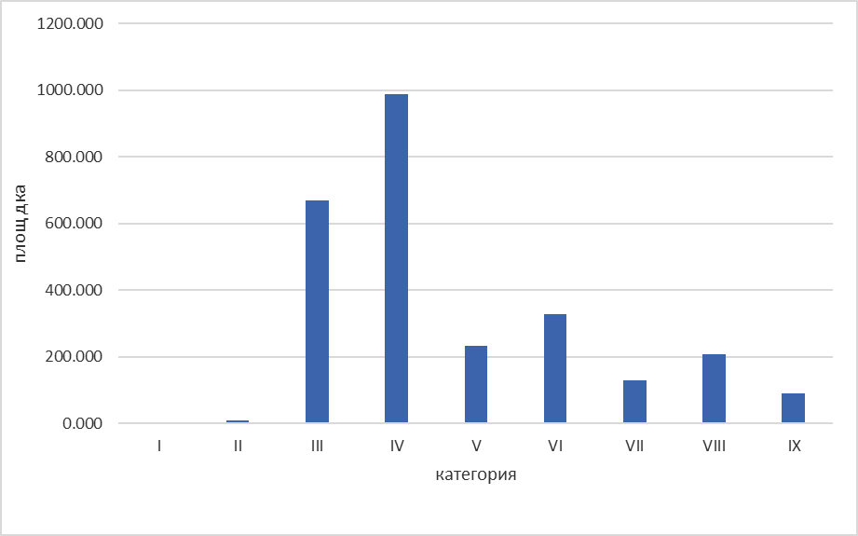

Разпределение на секюритизираните от „Риъл Буллленд” АД
земеделски земи по общини към 31.12.2022 г.

Разпределение на секюритизираните от „Риъл Буллленд” АД
земеделски земи по общини към 31.12.2021 г.

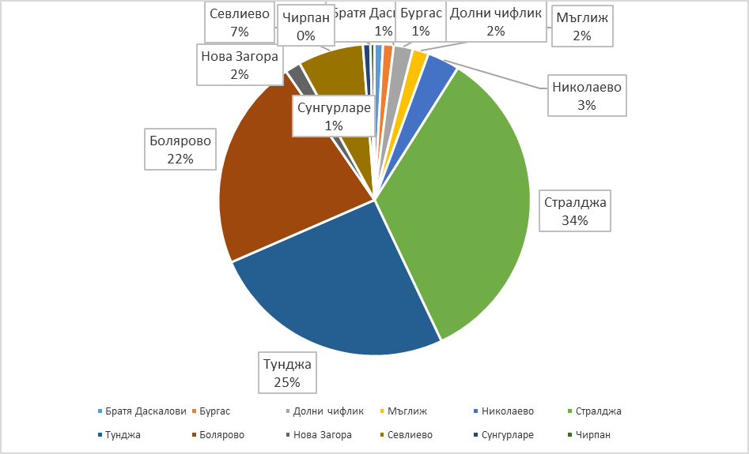

3. Промени в капитала на дружеството

Съгласно проведено заседание на Съвета на директорите на "Риъл Булленд" АД от 19 ноември 2014 г. е прието решение за увеличение капитала на дружеството от 500 000 лв. на 2 500 000 лв. С решение № 180-Е от 17.03.2015 г на Комисията за финансов надзор е потвърден Проспект за публично предлагане чрез издаване на нови 2 000 000 броя обикновени, поименни, безналични свободнопрехвърляеми акции. С решение № 266-Е от 7 април 2015 г на Комисията за финансов надзор е потвърдено Допълнение към Проспект за публично предлагане на акции. След успешно увеличение на капитала, вписано в Търговския регистър към Агенцията по вписванията на 10 юни 2015 г., актуалният размер на капитала на дружеството е в размер на 2 500 хил. лева, разпределен в 2 500 000 броя акции. Акциите са обикновени, безналични, всяка една с право на глас в общото събрание на акционерите, право на дивидент и право на ликвидационен дял, съразмерен на номиналната им стойност. Всички издадени от "Риъл Булленд" АД акции се търгуват на "БФБ-София" АД - Основен пазар BSE, сегмент акции „Standard” с борсов код RBL.

На заседание на Съветът на директорите от 24.06.2019 г. е взето решение за увеличение на капитала на „Риъл Булленд“ АД от 2 500 000 лева до 7 500 000 лева, чрез издаване на нови 5 000 000 броя безналични акции, с право на един глас и номинална стойност от 1 лев и емисионна стойност от 1 лев за акция.

С решение № 206-E от 12.03.2020 г., на Комисията за финансов надзор е потвърден Проспект за първично публично предлагане чрез издаване на 5 000 000 (пет милиона) броя обикновени, безналични, поименни, свободно прехвърляеми акции с право на един глас, право на дивидент и ликвидационен дял всяка от новата емисия. Капиталът ще бъде увеличен само ако бъдат записани и платени най-малко 1,000,000 (един милион) акции с номинална стойност 1 (един) лев и емисионна стойност 1 (един) лев всяка една, в който случай капиталът на Дружеството ще бъде увеличен само със стойността на записаните акции.

С решение № 206-Е от 12.03.2020 г на Комисията за финансов надзор е потвърден Проспект за публично предлагане чрез издаване на нови 2 507 422 броя обикновени, поименни, безналични свободнопрехвърляеми акции.
Увеличението на капитала е вписано на 10.06.2020 г. в Търговския регистър към Агенция по вписванията от 2 500 000 лева на 5 007 422 лева, разпределени в 5 007 422 броя акции. Вписан е и променен Устав, актуализиран с новия размер на капитала. Акциите са обикновени, безналични, всяка една с право на глас в Oбщото събрание на акционерите, право на дивидент и право на ликвидационен дял, съразмерен на номиналната им стойност.

Всички издадени от "Риъл Булленд" АД 5 007 422 броя акции се търгуват на "БФБ-София" АД. Основен пазар BSE, Сегмент акции „Standard” с борсов код RBL.
Съгласно чл. 112б, ал.1 от ЗППЦК, Ви уведомяваме, че с Протокол № 61 от заседание на Съвета на директорите на “Риъл Булленд” АД от 16.02.2021 год. се взе решение за увеличаване на капитала на Дружеството на основание чл. 196, ал. 1 и чл. 194, ал. 1 от Търговския закон, чл. 112 и сл. ЗППЦК и съгласно овластяването от Устава на Дружеството за увеличаване на капитала, Съветът на директорите увеличава капитала на „Риъл Булленд“ АД от 5 007 422 лева, разпределен в 5 007 422 броя обикновени, поименни безналични акции, всяка една с право на един глас и номинална стойност от по 1 лев, до 10 014 844 лева, чрез издаване на нови 5 007 422 броя безналични акции, с право на един глас и номинална стойност от 1 лев и емисионна стойност от 1.20 лев за акция.
С решение № 545 - Е от 29.07.2021 г. на Комисия за финансов надзор е потвърден Проспект за публично предлагане чрез издаване на нови 5 007 422 броя обикновени, поименни, безналични свободнопрехвърляеми акции
Началото на процедурата по увеличение на капитала стартира на 26.01.2022 г. чрез публикуване на Съобщение за първично публично предлагане на акции на „Риъл Булленд" АД София. В резултат на проведената процедура бяха записани 1,012,940 броя нови акции, като с това регистрираният капитал стана 6,020,362.00 лева.Увеличението на капитала е вписано на 28.02.2022 г. в Търговския регистър към Агенция по вписванията от 5,007,422 лева на 6,020,362 лева. разпределени в 6,020,362 броя акции. Вписан е и променен Устав, актуализиран с новия размер на капитала,. Акциите са обикновени, безналични, всяка една с право на глас в Oбщото събрание на акционерите, право на дивидент и право на ликвидационен дял, съразмерен на номиналната им стойност.
Всички издадени от "Риъл Булленд" АД 6 020 362 броя акции се търгуват на "БФБ-София" АД. Основен пазар BSE, Сегмент акции „Standard” с борсов код RBL.

4. Анализ на икономическото състояние, което представя вярно и честно развитието и резултатите от дейността на дружеството, както и неговото състояние, заедно с описание на основните рискове, пред които е изправено.

Приходи, разходи и финансови резултати от дейността към 31.12.2022 година
Основната част от приходите на дружеството за периода 01.01.2022 г.- 31.12.2022 г. са:
- приходите от наеми в размер на 7 хил. лв.,
- приходите от наеми инвестиционни имоти – 18 хил. лв.
- приходите от наеми инвестиционни имоти земеделски земи – 127 хил. лв.
- печалба от промяна на справедливата стойност на инвестиционни имоти – 844 хил. лв.
- други приходи – 28 хил лв.

Общият размер на приходите на дружеството към 31.12.2022 г. е 169 хил. лева.
Общият размер на разходите на дружеството към 31.12.2022г. е 111 хил. лева., както следва:
Разходите за персонала са в размер на 91 хил. лв;
разходи за материали – 3 хил. лв;
разходи за амортизации – 1 хил. лв.
разходите външни услуги са в размер на 50 хил. лв , които включват:
- разходите за наем - 22 хил. лв.,
- разходи за оценители недвижими имоти – 4 хил. лв.,
- разходи за такси БФБ, КФН, Централен депозитар.- 4 хил. лв.
- разходи свързани с увеличение на капитала – 5 хил. лв.
- разходи за одит – 6 хил. лв.
- други разходи за външни услуги – 9 хил. лв.
- други разходи в размер на 8 хил. лв., които включват:
- разходи за МДТ – 4 хил. лв.
- други разходи - непризнат данъчен кредит – 4 хил. лв.
- финансови разходи – 1 хил. лв.
АНАЛИЗ НА ИКОНОМИЧЕСКОТО СЪСТОЯНИЕ
Структура на приходите и разходите
Наименование | Отчет 31.12.2022 хил. лв. | Дял в % | Отчет 31.12.2021 хил. лв. | Дял в %
Нетни приходи от продажби | 180 | 100 | 146 | 100
Финансови приходи | - | - | - | -
Приходи общо: | 180 | 100 | 146 | 100

Наименование | Отчет 31.12.2022 хил. лв. | Дял в % | Отчет  31.12 2021  хил. лв. | Дял в %
Разходи за дейността общо | 153 | 99.35 | 186 | 100
Финансови разходи | 1 | 0.65 | 1 | -
Разходи общо: | 154 | 100 | 187 | 100
Загуби (Печалби) от продажба на инвестиционни имоти | - |  | (45)
Загуби (Печалби) от промяна на справедливата стойност на инвестиционни имоти | (844) |  | (240)
Финансов резултат преди данъци | 870 |  | 244
Финансов резултат след данъци | 870 |  | 244

Финансовият резултат към 31.12.2022 г. е печалба в размер на 870 хил. лв.

СИСТЕМАТИЗИРАНА ФИНАНСОВА ИНФОРМАЦИЯ
Показател | 31.12.2022г. | 31.12 2021г.
Приходи от дейността (хил. лв.) | 180 | 146
Печалба/загуба от дейността (хил. лв.) | 870 | 244
Нетна печалба/загуба (хил. лв.) | 870 | 244
Показател | 31.12.2022г. | 31.12.2021г.
Сума на активите (хил. лв.) | 7 107 | 4 938
Собствен капитал (хил. лв.) | 6 930 | 4 843
Брой акции | 6 020 362 | 5 007 422
Текущи активи (хил. лв.) | 358 | 279
Текущи пасиви (хил. лв.) | 177 | 95

Общият размер на активите на дружеството към 31.12.2022 г. е 7 107 хил. лв., от които 6 698 хил. лв. е стойността на инвестиционните имоти, паричните средства са в размер на 341 хил. лв., търговски и други вземанията – 17 хил. лв., нетекущи активи – 51 хил. лв.
Собственият капитал на дружеството към 31.12.2022 г. е в размер на 6 930 хил. лв., от които основният капитал възлиза на 6 020 хил. лв, финансовият резултат от текущия период е печалба в размер на 870 хил. лв, а непокритата загуба от минали години е 188 хил. лв.

5. УПРАВЛЕНИЕ НА РИСКА

Управлението на риска е неделима част от управленската политика на ръководството. Рискът може да се дефинира като несигурността на дадена прогноза да съвпадне с действителността под влиянието на различни фактори.
Рисковете, оказващи влияние са обособени в зависимост от пораждащите ги фактори и възможността рискът да бъде елиминиран, ограничаван или не.
Описание на основните рискове и несигурности, пред които е изправено "Риъл Булленд" АД през следващия финансов период:

5.1. СИСТЕМАТИЧНИ РИСКОВЕ

Систематичните рискове са тези, които действат извън емитента и оказват ключово влияние върху дейността и състоянието му. Те са свързани със състоянието на макроикономическата среда, политическата стабилност и процеси, регионалното развитие и др. Основното ограничаване и влиянието на систематичните рискове е събирането и анализирането на текущата информация, както и използването на прогнози от независими източници за състоянието на системата като цяло. Дружеството определя следните систематични рискове:
- политически риск;
- инфлационен риск;
- риск, свързан с промени в данъчните закони.

Политическият риск отразява влиянието на политическите процеси в страната върху стопанския и инвстиционния процес и в частност върху възвращаемостта на инвестициите.
Макроикономическият риск се характеризира чрез основните макроикономически индикатори: брутен вътрешен продукт, валутни курсове, лихвени равнища, инфлация, бюджетен дефицит, безработица и др.
Лихвеният риск е свързан с възможни, евентуални, негативни промени в лихвените нива, установени от финансовите институции на Република България.

5.2. НЕСИСТЕМАТИЧНИ РИСКОВЕ
В хода на обичайната си стопанска дейност дружеството е изложено на различни финансови рискове, най-важните от които са: пазарен риск (включващ валутен риск, риск от промяна на справедливата стойност и ценови риск), кредитен риск, ликвиден риск и риск на лихвено-обвързани парични потоци. Текущо финансовите рискове се наблюдават, за да се определят адекватни цени на активите на дружеството, както и да се оценят адекватно пазарните обстоятелства на правените от него инвестиции и формите на поддържане на свободните ликвидни средства, без да се допуска неоправдана концентрация на даден риск.

Пазарен риск
Пазарният риск включва:

- Валутен риск
Валутният риск за дружеството е минимизиран, защото всички негови сделки са деноминирани в български лева.

- Ценови риск
- Дружеството e изложено на риск от промени в пазарните цени на инвестиционни имоти и на цените на самите наеми. Дружеството периодично прави преглед на пазарните цени, по които предлага услугите си, спрямо общите ценови равнища в страната, за да може при необходимост да се извършат плавно и постепенно корекции на тези цени. При отдаването под аренда и наем на имотите се стреми да сключва, както краткосрочни договори за наеми на земеделските земи, така и дългосрочни договори за аренда. Клиентите се проучват внимателно от гледна точка на надеждност при събиране на вземанията.
- Рискове при инвестирането в недвижими имоти - неблагоприятни изменения на пазарните цени.

Намаление на цените на земеделските земи или на придобитите недвижими имоти би се отразило отрицателно върху нетната стойност на активите на дружеството. В такъв случай е възможно, ако акциите на дружеството се търгуват близо до нетната стойност на една акция, цената на акциите да спадне и инвеститорите да претърпят капиталова загуба
- Кредитен риск
- При осъществяване на своята дейност дружеството е изложено на кредитен риск, който е свързан с риска някой от контрагентите му да не бъде в състояние да изпълни изцяло и в обичайно предвидените срокове задълженията си към него.
Финансовите активи на дружеството са концентрирани в две групи: парични средства (депозити) и вземания от клиенти.
Паричните средства на дружеството се предоставени в банка, с висока репутация и стабилна ликвидност, което значително ограничава риска.
По отношение на клиентите, политиката на дружеството е да извършва продажбите си при условията на строго лимитирани срокове на плащане. Събираемостта и концентрацията на вземанията се контролират текущо, съгласно установената политика на дружеството и при индикатори за проблем - се прави контакт със съответния клиент за определяне на мерки за лимитиране на риска от загуби.

- Ликвиден риск
Ликвидният риск се изразява в негативната ситуация дружеството да не бъде в състояние да посрещне безусловно всички свои задължения съгласно техния падеж. То провежда консервативна политика по управление на ликвидността, чрез която постоянно поддържа оптимален ликвиден запас парични средства, добра способност на финансиране на стопанската си дейност. Дружеството управлява ликвидността на активите и пасивите си чрез текущ анализ и наблюдение на структурата и динамиката на измененията им, и чрез прогнозиране на бъдещите входящи и изходящи парични потоци и факторите за негативни ефекти върху тях.

В таблицата по-долу е представен анализ на активите и пасивите на „Риъл Булленд“ АД по матуритетни периоди, на база на остатъчния срок от датата на баланса до датата на реализиране на актива или пасива:

31 декември 2022г.
В хиляди лева |  | До 1 месец |  | 1-3 месеца |  | 3-12 месеца |  | 1-5 години |  | Над 5 години |  | Без матуритет |  |  | Общо
АКТИВИ
Машини и съоръжения |  |  |  |  |  |  |  |  |  | 1 |  |  |  |  | 1
Инвестиционни имоти |  | - |  | - |  | - |  | - |  | - |  | 6 698 |  |  | 6 698
Аванс за придобиване на нетекущи активи |  | - |  | - |  | - |  | 50 |  | - |  | - |  |  | 50
Пари и парични еквиваленти |  | 341 |  | - |  |  |  | - |  | - |  | - |  |  | 341
Търговски и други вземания |  |  |  | - |  | 17 |  | - |  | - |  | - |  |  | 17
ОБЩО АКТИВИ |  | 341 |  | - |  | 17 |  | 50 |  | 1 |  | 6 698 |  | 7 107
ПАСИВИ
Задължения към доставчици |  | 3 |  | - |  | - |  | - |  | - |  | - |  | 3
Данъчни задължения |  | 3 |  | - |  | - |  | - |  | - |  | - |  | 3
Предплатени вземания арендатори |  | - |  | - |  | 171 |  | - |  | - |  | - |  | 171
ОБЩО ПАСИВИ |  | (6) |  | - |  | (171) |  | - |  | - |  | - |  | (177)
Нетна разлика |  | 335 |  | - |  | (154) |  | 50 |  | 1 |  | 6 698 |  | 6 930
31 декември 2021г.
В хиляди лева |  | До 1 месец |  | 1-3 месеца |  | 3-12 месеца |  | 1-5 години |  | Над 5 години |  | Без матуритет |  | Общо
АКТИВИ
Машини и съоръжения |  |  |  |  |  |  |  |  |  | 2 |  |  |  | 2
Инвестиционни имоти |  | - |  | - |  | - |  | - |  | - |  | 4 207 |  | 4 207
Аванс за придобиване на нетекущи активи |  | - |  | - |  | - |  | 450 |  | - |  | - |  | 450
Пари и парични еквиваленти |  | 232 |  | - |  |  |  | - |  | - |  | - |  | 232
Търговски и други вземания |  |  |  | - |  | 47 |  | - |  | - |  | - |  | 47
ОБЩО АКТИВИ |  | 232 |  | - |  | 47 |  | 450 |  | 2 |  | 4 207 |  | 4 938
ПАСИВИ
Задължения към доставчици |  | 4 |  | - |  | - |  | - |  | - |  | - |  | 4
Предплатени вземания арендатори |  | - |  | - |  | 91 |  | - |  | - |  | - |  | 91
ОБЩО ПАСИВИ |  | (4) |  | - |  | (91) |  | - |  | - |  | - |  | (95)
Нетна разлика |  | 228 |  | - |  | (44) |  | 450 |  | 2 |  | 4 207 |  | 4 843

- Риск на лихвоносните парични потоци
Като цяло дружеството няма значителна част лихвоносни активи, с изключение на предоставени инвестиции в краткосрочни банкови депозити. Затова приходите и оперативните парични потоци са в голяма степен независими от промените в пазарните лихвени равнища. Паричните средства (депозити в банки) са с фиксиран лихвен процент, който се запазва непроменен до падежа на съответния депозит. Доколкото депозитите са краткосрочни, рискът от негативни промени в лихвените равнища е лимитиран.

6. Важни събития, настъпили след изготвяне на доклада за дейността към 31.12.2022 г.

След изготвяне на доклада за дейността към 31.12.2022 г. не са настъпили важни събития.

7. Вероятното бъдещо развитие на дружеството

При реализацията на инвестиционните си намерения, дружеството ще се придържа към бизнес плана описан в потвърдения проспект за увеличение на капитала. Предвид ниските нива на лихвите по депозитите, дружеството проучва други възможности, съобразени с описаните в проспекта за инвестиране на свободните парични средства.

8. Действията в областта на научноизследователската и развойната дейност

Дейността на дружеството не е свързана с дейности в областта на научноизследователската и развойната дейност.

9. Информацията, изисквана по реда на чл. 187д от Търговския закон:

9.1. броят и номиналната стойност на придобитите и прехвърлените през годината собствени акции, частта от капитала, която те представляват, както и цената, по която е станало придобиването или прехвърлянето

Не са извършвани прехвърляния.
9.2. основанието за придобиванията, извършени през годината

Не са правени придобивания.

9.3. броят и номиналната стойност на притежаваните собствени акции и частта от капитала, която те представляват

Дружеството не притежава собствени акции.

10. Наличието на клонове на предприятието

Дружеството няма клонове.

11. Използваните от предприятието финансови инструменти

При осъществяване на своята дейност дружеството е изложено на кредитен риск, който е свързан с риска някой от контрагентите му да не бъде в състояние да изпълни изцяло и в обичайно предвидените срокове задълженията си към него.
Финансовите активи на дружеството са концентрирани в две групи: парични средства (депозити) и вземания от клиенти.
Паричните средства на дружеството се предоставени в банка, с висока репутация и стабилна ликвидност, което значително ограничава риска.
По отношение на клиентите, политиката на дружеството е да извършва продажбите си при условията на строго лимитирани срокове на плащане. Събираемостта и концентрацията на вземанията се контролират текущо, съгласно установената политика на дружеството и при индикатори за проблем - се прави контакт със съответния клиент за определяне на мерки за лимитиране на риска от загуби.
Излагането на Дружеството на кредитен риск е ограничено до размера на балансовата стойност на финансовите активи, признати в края на отчетния период, както е посочено по-долу:

 | 31.12.2022 | 31.12.2021
 | ‘000 лв. | ‘000 лв.
Групи финансови активи – балансови стойности:
Търговски и други вземания | 17 | 33
Пари и парични еквиваленти | 341 | 232
Балансова стойност | 358 | 265

При оценяването и управлението на ликвидния риск Дружеството отчита очакваните парични потоци от финансови инструменти, по-специално наличните парични средства и търговски вземания. Съгласно сключените договори всички парични потоци от търговски и други вземания са дължими в срок до един месец.

София, Изпълнителен директор:________________
24.01.2023 г. Валентин Стоилов

